ФЕДЕРАЛЬНОЕ АГЕНТСТВО ЖЕЛЕЗНОДОРОЖНОГО ТРАНСПОРТА
Федеральное государственное бюджетное образовательное учреждение высшего образования
«Петербургский государственный университет путей сообщения
Императора Александра I»
(ФГБОУ ВО ПГУПС)

Кафедра «Управление эксплуатационной работой»

ПРОГРАММА
производственной практики
«ПРЕДДИПЛОМНАЯ ПРАКТИКА» (Б2.П.3)
для специальности
23.05.04 «Эксплуатация железных дорог»
по специализации
«Магистральный транспорт»

Форма обучения – очная, очно-заочная, заочная

Санкт-Петербург
2016

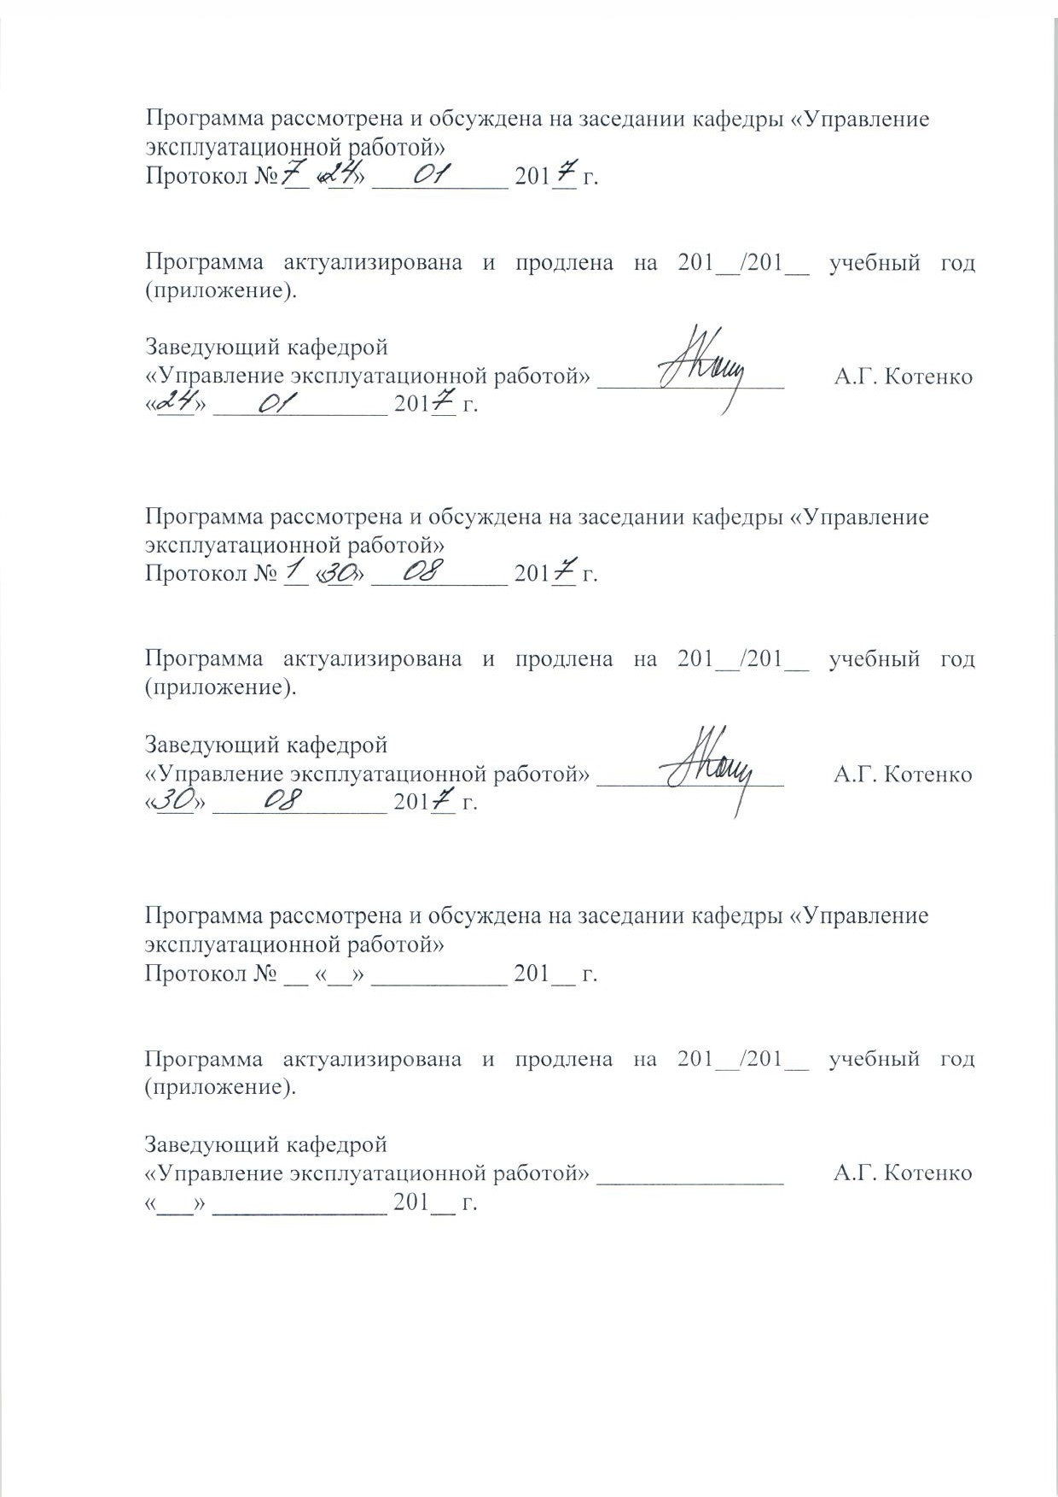
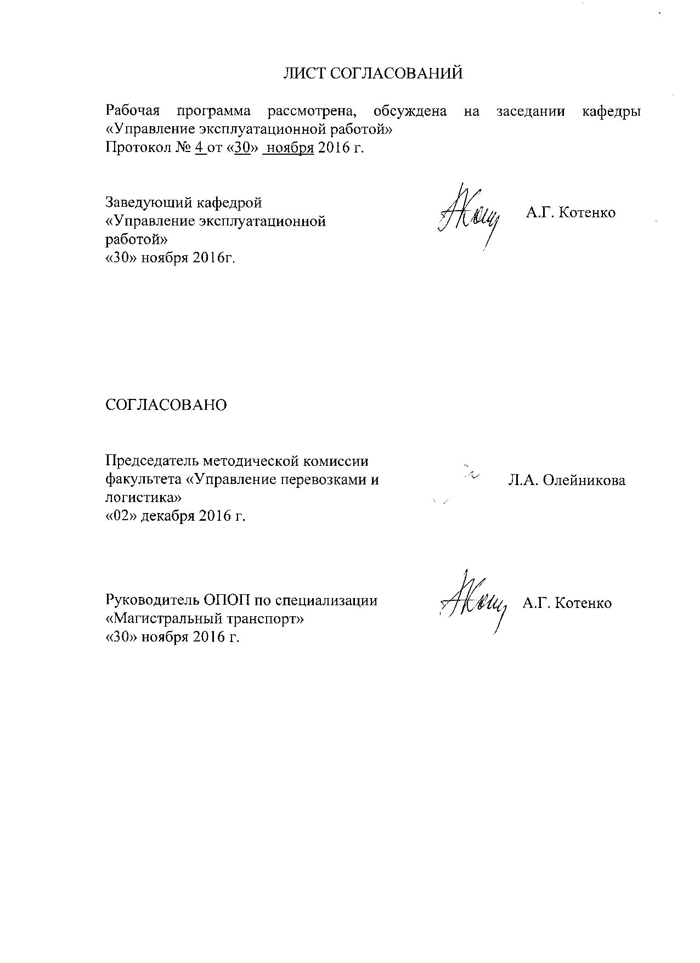

1. Вид практики, способы и формы ее проведения

Программа составлена в соответствии с ФГОС ВО, утвержденным «17» октября 2016 г., приказ № 1289 по специальности 23.05.04 «Эксплуатация железных дорог» специализация «Магистральный транспорт», по производственной практике «Преддипломная практика».
Вид практики – производственная, в соответствии с учебным планом подготовки специалиста, утвержденным 22 декабря 2016 г.
Практика для получения профессиональных умений и опыта профессиональной деятельности.
Тип практики – преддипломная практика проводится для выполнения выпускной квалификационной работы.
Форма проведения практики – практика проводится дискретно по периодам проведения практик – путем чередования в календарном учебном графике периодов учебного времени для проведения практик с периодами учебного времени для проведения теоретических занятий.
Способ проведения практики – стационарная, выездная.
Практика проводится на предприятиях (в организациях), научно-исследовательских и других подразделениях железнодорожного транспорта, в структурных подразделениях университетского комплекса соответствующих направлению подготовки, или на предприятиях, по заявкам которых выполняются выпускные квалификационные работы.
Проведение «Преддипломной практики», закреплено за профессорско-преподавательским составом кафедр:
- «Управление эксплуатационной работой»;
- «Железнодорожные станции и узлы»;
- «Логистика и коммерческая работа».
Преддипломная практика проводится для выполнения выпускной квалификационной работы и является обязательной.
Задачей проведения преддипломной практики является обобщение, систематизация и совершенствование знаний и умений обучающихся по будущей профессии, подготовка материалов к выпускной квалификационной работе. Преддипломная практика проводится для выполнения выпускной квалификационной работы.

2. Перечень планируемых результатов обучения при прохождении практики, соотнесенных с планируемыми результатами освоения основной профессиональной образовательной программы

Планируемыми результатами прохождения практики является приобретение знаний, умений, навыков и/или опыта деятельности.
В результате прохождения практики обучающийся должен:
ЗНАТЬ:
- формирование и проведение единой технической политики в области организации перевозок пассажиров, грузов, грузобагажа и багажа, коммерческой работы в сфере грузовых перевозок и таможенно-брокерской деятельности;
- организацию и управление перевозочным процессом, коммерческой работой в сфере грузовых перевозок железнодорожным транспортом и таможенно-брокерской деятельностью;
- формирование целей проекта решения транспортных задач, критериев и показателей достижения целей, построение структуры их взаимосвязей, выявление приоритетов решения задач с учетом показателей экономической и экологической безопасности.
УМЕТЬ:
- анализировать состояние и динамику показателей качества систем организации перевозок пассажиров, грузов, грузобагажа и багажа с использованием современных методов исследований;
- реализовывать стратегию предприятия и достижение наибольшей эффективности производства и качества работ при организации перевозок пассажиров, грузов, грузобагажа и багажа;
- совершенствововать организационно-управленческую структуру объектов профессиональной деятельности.
ВЛАДЕТЬ:
- разработкой экономически обоснованных предложений по развитию и реконструкции железнодорожных станций и узлов, в том числе предпортовых и пограничных, увеличению пропускной способности транспортных коридоров, линий, участков и станций на основе специализации по видам сообщений, применения новых технических средств, автоматизированных систем управления, совершенствования технологических процессов;
- нахождением компромисса между различными требованиями (стоимости, качества, безопасности и сроков исполнения) при долгосрочном и краткосрочном планировании эксплуатационной работы железнодорожного транспорта и выбор рационального решения;
- навыками работы с прикладными научными пакетами и редакторскими программами, используемыми при разработке проектов;
- навыками оформления результатов расчетных работ (оформление текстовых отчётов и графических материалов).
ПОЛУЧИТЬ опыт деятельности:
- производственно-технологической;
- организационно-управленческой;
- проектно-изыскательская и проектно-конструкторской;
- научно-исследовательской.
Приобретенные знания, умения, навыки и/или опыт деятельности, характеризующие формирование компетенций, осваиваемых при прохождении данной практики, позволяют решать профессиональные задачи, приведенные в соответствующем перечне по видам профессиональной деятельности в п. 2.4 основной профессиональной образовательной программы (ОПОП).
Прохождение практики направлено на формирование следующих общепрофессиональных компетенций (ОПК):
- способность составлять графики работ, заказы, заявки, инструкции, пояснительные записки, технологические карты, схемы и другую техническую документацию, а также установленную отчетность по утвержденным формам, осуществлять контроль соблюдения на транспорте установленных требований, действующих технических регламентов, стандартов, норм и правил ОПК(13).
Прохождение практики направлено на формирование следующих профессиональных компетенций (ПК), соответствующих видам профессиональной деятельности, на которые ориентирована программа специалитета:
производственно-технологическая деятельность:
- готовность к разработке и внедрению технологических процессов, техническо-распорядительных актов и иной технической документации железнодорожной станции (ПК-1);
- готовность к разработке технологии грузовой и коммерческой работы, планированию и организации грузовой, маневровой и поездной работы на железнодорожной станции и полигоне железных дорог (ПК-2);
- готовность к организации рационального взаимодействия железнодорожного транспорта общего и необщего пользования, транспортно-экспедиторских компаний, логистических центров и операторов подвижного состава на железнодорожном транспорте (ПК-3);
- способность организовать эффективную коммерческую работу на объекте железнодорожного транспорта, разрабатывать и внедрять рациональные приемы работы с пользователями транспортных услуг (ПК-4);
- способность осуществлять экспертизу технической документации, надзор и контроль состояния и эксплуатации подвижного состава, объектов транспортной инфраструктуры, выявлять резервы, устанавливать причины неисправностей и недостатков в работе, принимать меры по их устранению и повышению эффективности использования (ПК-5);
- готовность к формированию целей развития транспортных комплексов городов и регионов, участию в планировании и организации их работы, организации рационального взаимодействия видов транспорта, составляющих единую транспортную систему, при перевозках пассажиров, багажа, грузобагажа и грузов (ПК-6);
- способностью обеспечивать решение проблем, связанных с формированием транспортно-грузовых комплексов (ПК-7);
организационно-управленческая деятельность:
- готовность к поиску путей повышения качества транспортно-логистического обслуживания грузовладельцев, развития инфраструктуры товарного рынка и каналов распределения (ПК-8);
- способность определять оптимальные технико-технологические нормативы и параметры транспортно-логистических цепей и отдельных их звеньев с учетом множества критериев оптимальности (ПК-9);
- готовность к предоставлению грузоотправителям и грузополучателям услуг по оформлению документов, сдаче и получению, завозу и вывозу грузов, по выполнению погрузочно-разгрузочных и складских операций, по подготовке подвижного состава и его дополнительному оборудованию при погрузке, по страхованию грузов, таможенному оформлению грузов и транспортных средств, по предоставлению информационных услуг (ПК-10);
- готовность к оперативному планированию и управлению эксплуатационной работой железнодорожных подразделений, разработке системы рациональной организации поездопотоков и вагонопотоков на полигонах сети железных дорог, разработке плана формирования поездов, поиску путей увеличения пропускной и провозной способности железнодорожных линий, разработке и анализу графиков движения поездов (ПК-11);
- готовность к эксплуатации автоматизированных систем управления поездной и маневровой работой, использованию информационных систем мониторинга и учета выполнения технологических операций (ПК-12);
- способность выполнять обязанности по оперативному управлению движением поездов на железнодорожных участках и направлениях, в том числе и высокоскоростных, а также маневровой работой на станциях (ПК-13);
- способность организовывать работу малых коллективов исполнителей, находить и принимать управленческие решения в области организации производства и труда, организовывать работу по повышению квалификации персонала (ПК-14);
проектно-изыскательская и проектно-конструкторская деятельность:
- способностью использовать методы оценки основных производственных ресурсов и технико-экономических показателей производства, менеджмента качества (ПК-15);
- способность к проведению технико-экономического анализа, комплексному обоснованию принимаемых решений, поиску путей оптимизации транспортных процессов, а также к оценке результатов (ПК-16);
- способность использовать в работе основные методы и модели управления инновационными процессами (ПК-17);
- способность к подготовке исходных данных для выбора и обоснования научно-технических и организационно-управленческих решений на основе экономического анализа (ПК-18);
- готовность к проектированию объектов транспортной инфраструктуры, разработке технико-экономического обоснования проектов и выбору рационального технического решения (ПК-19);
- готовность к разработке и принятию схемных решений при переустройстве раздельных пунктов, проектированию основных элементов станций и узлов, их рациональному размещению, к разработке и применению методов повышения пропускной и перерабатывающей способности станции и узлов, а также их отдельных элементов (ПК-20);
научно-исследовательская деятельность:
- способность составлять планы размещения оборудования, технического оснащения и организации рабочих мест, рассчитывать транспортные мощности и загрузку оборудования объектов транспортной инфраструктуры (ПК-21);
- готовность к проектированию системы доставки грузов, выбору перевозчика, оператора и экспедитора на основе многокритериального подхода (ПК-22);
- способность к разработке проектов и внедрению современных логистических систем и технологий для транспортных, промышленных и торговых организаций, а также технологии интермодальных (мультимодальных) перевозок (ПК-23);
- способность к выполнению анализа состояния транспортной обеспеченности городов и регионов, организации и технологии перевозок, определению потребности в развитии транспортной сети, подвижном составе (ПК-24);
- способность к расчету и анализу показателей качества пассажирских и грузовых перевозок (ПК-25);
- способность к расчету и анализу показателей качества пассажирских и грузовых перевозок (ПК-26);
- способность к проведению научных исследований и экспериментов, анализу, интерпретации и моделированию на основе существующих научных концепций отдельных явлений и процессов с формулированием аргументированных умозаключений и выводов (ПК-27);
- способность к разработке математических моделей процессов и объектов на базе стандартных пакетов автоматизированного проектирования и исследований (ПК-28);
- готовность к составлению описаний проводимых исследований и разрабатываемых проектов, сбору данных для составления отчетов, обзоров и другой технической документации (ПК-29);
- готовность к применению математических и статистических методов при сборе и обработке научно-технической информации, подготовке обзоров, аннотаций, составлении рефератов, отчетов и библиографий по объектам исследования, готовностью к участию в научных дискуссиях и процедурах защиты научных работ различного уровня, к выступлениям с докладами и сообщениями по тематике проводимых исследований (ПК-30).
Прохождение практики направлено на формирование следующих профессионально-специализированных компетенций (ПСК), соответствующих специализации программы специалитета:
- готовность к участию в организации аутсорсинговой деятельности с целью передачи специализированным организациям определенных задач или бизнес-процессов, не являющихся профильными в деятельности магистрального транспорта, но необходимых для его полноценной работы, а также организации контроля за их выполнением (ПСК-1.1);
- готовность к применению информационных технологий на всех уровнях управления эксплуатационной работой магистрального железнодорожного транспорта, пользованию компьютерными базами данных, информационно-телекоммуникационной сетью "Интернет" (далее - сеть "Интернет"), средствами автоматизации управленческого труда и защиты информации, использованию технических средств производства переработки информации - аппаратного, математического и программного обеспечения (ПСК-1.2);
- готовность к разработке технологии работы железнодорожных станций, рационального плана формирования поездов, его оперативной корректировке, разработке нормативного графика движения поездов и его сезонной корректировке с учетом согласованных размеров движения грузовых и пассажирских поездов перевозчиков и владельцев смежных инфраструктур железнодорожного транспорта общего пользования, разработке технологии работы транспортных коридоров, а также к управлению движением поездов на железнодорожных участках и направлениях, оперативному планированию перевозок (ПСК-1.3);
- готовность к участию в разработке и внедрении новых комплексных систем диагностики и мониторинга объектов инфраструктуры и подвижного состава (ПСК-1.4);
- способность к обеспечению взаимодействия перевозчиков грузов и операторов подвижного состава на железнодорожном транспорте, взаимодействию магистрального и промышленного транспорта (ПСК-1.5);
- готовность к участию в разработке экономически обоснованных предложений по развитию и реконструкции железнодорожных станций и узлов, увеличению пропускной способности транспортных коридоров, линий, участков и станций, внедрению скоростного и высокоскоростного движения поездов (ПСК-1.6).
Область профессиональной деятельности обучающихся, прошедших данную практику, приведена в п. 2.1 ОПОП.
Объекты профессиональной деятельности обучающихся, прошедших данную практику, приведены в п. 2.2 ОПОП.

3. Место практики в структуре основной профессиональной образовательной программы

Практика «Преддипломная практика» (Б2.П.3) относится к Блоку 2 «Практики, в том числе научно-исследовательская работа (НИР)» и является обязательной.

4. Объем практики и ее продолжительность

Для очной формы обучения:
Практика проводится в десятом семестре.
Общая трудоемкость: 648 час./18 з.е.
Продолжительность практики: 12 недель
Форма контроля знаний: Зачет

Для очно-заочной формы обучения:
Практика проводится в двенадцатом семестре.
Общая трудоемкость: 648 час./18 з.е.
Продолжительность практики: 12 недель
Форма контроля знаний: Зачет

Для заочной формы обучения:
Практика проводится на шестом курсе.
Общая трудоемкость: 648 час./18 з.е.
Продолжительность практики: 12 надель
Форма контроля знаний: Зачет

5. Содержание практики

Первая неделя: Получение темы и состава ВКР и исходных данных. Изучение учебной и нормативной литературы по теме ВКР
Вторая и третья неделя: Изучение и обобщение опыта работы и материалов по теме ВКР, обработка и анализ статистических данных.
Четвертая – одиннадцатая недели: Проработка принципиальных технических решений по разделам ВКР.
Двенадцатая неделя. Написание отчета по практике

6. Формы отчетности

По итогам практики обучающимся составляется отчет с учетом индивидуального задания, выданного руководителем практики от Университета, соответствующее теме ВКР.
Структура отчета по практике представлена в фонде оценочных средств.
После прибытия на предприятие и оформления направления на практику на кафедрах факультета, ответственных за проведение преддипломной практики, обучающийся направляет в электронном виде отсканированное направление на практику с отметкой о прибытии в адрес руководителя по практике кафедры, ответственной за организацию практики. После завершения практики, предприятие ставит отметку об убытии с практики в направлении на практику.
Направление на практику с отметками предприятия о прибытии и убытии обучающегося на практику, сдается на кафедру, ответственную за организацию практики.
Отчетными документами о прохождении преддипломной практики являются:
1. Направление на практику с отметками предприятия о прибытии и убытии.
2. Рабочий график прохождения практики.
3. Отчет по практике - пояснительная записка, содержащая перечень разделов ВКР, план работы над ними, краткое описание исходных данных и принципиальных решений по разделам ВКР, а также оценочный лист.

7. Фонд оценочных средств для проведения промежуточной аттестации обучающихся по практике

Фонд оценочных средств по практике является неотъемлемой частью программы практики и представлен отдельным документом, рассмотренным на заседании кафедры и утвержденным заведующим кафедрой.

8. Перечень основной и дополнительной учебной литературы, нормативно-правовой документации и других изданий, необходимых для проведения практики

8.1 Перечень основной учебной литературы, необходимой для прохождения практики
- Управление эксплуатационной работой на железнодорожном транспорте. В 2-х томах. Том 1. Технология работы станций [Электронный ресурс]: учебник. — Электрон. дан. — М.: УМЦ ЖДТ (Учебно-методический центр по образованию на железнодорожном транспорте), 2009. — 264 с. — Режим доступа: http://e.lanbook.com/books/element.php?pl1_id=4175
- Управление эксплуатационной работой на железнодорожном транспорте. В 2-х томах. Том 2. Управление движением [Электронный ресурс] : учебник. — Электрон. дан. — М.: УМЦ ЖДТ (Учебно-методический центр по образованию на железнодорожном транспорте), 2011.— 441 с. — Режим доступа: http://e.lanbook.com/books/element.php?pl1_id=4176
- В.И. Ковалев, А.Т. Осьминин и др. «Организация вагонопотоков». ч. 1. СПб. 2003.
- Осьминин А.Т. Мокейчев Е.Ю. Мокейчева И.А. Технология работы грузовой станции. СПб. ПГУПС. 2005. 32 с.
- Белов К.А., Кудрявцев В.А., Шумари А.С. Организация пассажирского движения. Учебное пособие. СПб, ПГУПС, 2002. - 52 с.
- Алексеев Б.Е., Грошев Г.М., Попков В.М., Шумари А.С. Пропускная способность и график движения поездов на участках железной дороги под редакцией. Учебное пособие. СПб, ПГУПС, 2004. - 66 с.
- Проектирование инфраструктуры железнодорожного транспорта (станции, железнодорожные и транспортные узлы) [Электронный ресурс] : учебник. — Электрон. дан. — М. : УМЦ ЖДТ (Учебно-методический центр по образованию на железнодорожном транспорте), 2012. — 1088 с. — Режим доступа: http://e.lanbook.com/books/element.php?pl1_id=6076 — Загл. с экрана.
- Рыбин, П.К. Проектирование грузовых станций общего пользования [Электронный ресурс]: учебное пособие / П.К. Рыбин, С.И. Логинов, М.В. Губарь [и др.]. — Электрон. дан. — СПб. : ПГУПС (Петербургский государственный университет путей сообщения Императора Александра I), 2014. — 65 с. — Режим доступа: http://e.lanbook.com/books/element.php?pl1_id=49115 — Загл. с экрана.
- Пассажирские и пассажирские технические станции: учеб. пособие / С.И. Логинов, М.В. Губарь, Л.А. Олейникова. – СПб.: ПГУПС, – 63 с. 2010г.
- Масштабное проектирование путевого развития железнодорожных станций: учеб. пособие для курсового и диплом. проектирования / Ю.И. Ефименко и др. - СПб. : ПГУПС, 2010. – 62 с.
- Проектирование участковых станций: учеб. пособие/ В.С. Суходоев, С.И. Логинов, Ф.П. Мамаев, Л.А. Олейникова. – СПб.: ПГУПС, 2005. – 63 с.
- Примерный состав и содержание дипломного проекта по проектированию железнодорожных станций: метод. указания/ С.И. Логинов, Ю.И. Ефименко, З.Н. Гарбузова. – СПб.: ПГУПС, 2006. – 18 с.
- Епишкин, И.А. Электронная коммерция на железнодорожном транспорте [Электронный ресурс] : учебное пособие. — Электрон. дан. — М. УМЦ ЖДТ (Учебно-методический центр по образованию на железнодорожном транспорте), 2010. — 161 с. — Режим доступа: http://e.lanbook.com/books/element.php?pl1_id=35786 — Загл. с экрана.
- Маликов, О.Б. Перевозки и складирование товаров в цепях поставок: монография [Электронный ресурс] : монография. — Электрон. дан. — М.: УМЦ ЖДТ (Учебно-методический центр по образованию на железнодорожном транспорте), 2014. — 537 с. — Режим доступа: http://e.lanbook.com/books/element.php?pl1_id=55393 — Загл. с экрана.
- Маликов, О.Б. Склады и грузовые терминалы [Текст] : Справ. / О. Б. Маликов. - СПб. : Бизнес-пресса, 2005. - 648 с.
- Журавлев Н.П., Маликов О.Б. Транспортно-грузовые системы. – М.: Маршрут, 2006. – 368 с.+ Электронный ресурс в ЭБС Лань http://e.lanbook.com/view/book/6065.
8.2 Перечень дополнительной учебной литературы, необходимой для прохождения практики
- Работа района управления (деловая игра). Методические указания / Сост. А.Г. Котенко, А. С. Бессолицын, А.А. Грачёв. - СПб.: ФГБОУ ВПО ПГУПС, 2009. - 30 с.
- Разработка масштабных планов железнодорожных объектов с использованием AutoCAD: учебное пособие / П.К. Рыбин, Л.А. Олейникова, М.В. Губарь. - СПб. : ПГУПС, 2007. - 33 с.
- Коровяковский, Е.К. Международная логистика: учебное пособие/ Е.К. Коровяковский, Ю.В. Коровяковская. – СПб: ПГУПС, 2011. – 49 с.
8.3 Перечень нормативно-правовой документации, необходимой для прохождения практики
- Правила технической эксплуатации железных дорог Российской Федерации / (В ред. Приказа Минтранса России от 04.06.2012 № 162) с приложениями – Москва: Министерство транспорта Российской Федерации, 2012; +Электронная версия в АСПИЖТ
- Инструкция по сигнализации на железных дорогах Российской Федерации/ МПС РФ. - М.: Транспорт, 2000. - 129 с. 2013г.;
- Инструкция по движению поездов и маневровой работе на железных дорогах Российской Федерации / Министерство транспорта РФ. - М.: 2012.
8.4 Другие издания, необходимые для прохождения практики
- Железнодорожные пассажирские перевозки: Монография / Г.В. Верховых, А.А. Зайцев, А.Г. Котенко. - СПб.: Северо-Западный региональный центр «Русич», 2012. – 520 с.
- Кудрявцев В.А., Ковалев В.И., Кузнецов А.П., Осьминин А.Т., Бадах В.И., Белов К.А., Буфетов Д.А., Грачев А.А., Романов А.П., Стрелков М.В., Шумари А.С. Основы эксплуатационной работы железных дорог. Учебное пособие для студентов сред. проф. образования. М.: Издательский центр «Академия». 2005. 352 с.
- Организация железнодорожных пассажирских перевозок / Под ред. В.А. Кудрявцева. – М.: Изд. центр «Академия», 2004.
- Кудрявцев В.А. Управление движением на железнодорожном транспорте. Учебное пособие для ВУЗов железнодорожного транспорта. М.: Маршрут, 2003. – 200 с.
- Железнодорожные станции и узлы. Дополнительные разделы: учебное пособие / Ю.И. Ефименко и др.; ред.: Ю.И. Ефименко. – Санкт-Петербург: ПГУПС, 2014. – 144 с.
- Пассажирские станции зарубежных железных дорог: учебное пособие / В.С. Суходоев, М.В. Губарь, А.В. Сугоровский. – Санкт-Петербург: ПГУПС, 2012. – 64 с.
- Ефимов, В.В. Сравнительная оценка экономической эффективности различных вариантов доставки грузов [Текст] : учебно-методическое пособие / В. В. Ефимов, Н. Г. Кобозева, А. И. Гончаров. - 2-е изд., перераб. - Санкт-Петербург : ПГУПС, 2012. - 81 с. : ил.
- Осьминин А.Т., Грачев А.А., Гавзов Д.В., Никитин А.Б. Организация движения на участке оборудованном системой диспетчерской централизации ДЦ-МПК, при переходе на резервное управление (ст. Мирная, Солнечная, Движенец, Фонтанка, Новинка, Лужайка, Находка). Методические указания к лабораторным работам. СПб: ПГУПС. 2005. 16 с.
- Сергеева Т.Г., Стрелков М.В. Обработка документов в станционном технологическом центре. Методические указания для практических занятий. СПб: ПГУПС. 2009. 50 с.
- Изучение работы поездного диспетчера с использованием тренажера ДСП/ДНЦ Метод, указания к лаб. работам / Сост. А. Г. Котенко, А. С. Бессолицын, Н. Б. Федорова, - СПБ,: ПГУПС, 2012. – 42 с. 2013
- Управление работой и технология обработки поездов и вагонов на станции. Методические указания к расчетно-графическим работам по дисциплине УЭР / М.В. Стрелков, А. С. Аль Шумари, А. С. Бессолицын, СПБ,: ПГУПС, 2010. – 35 с.
- Проектирование технологии и нормирование показателей работы сортировочной станции: учебное пособие / В.И. Бадах, М.В. Стрелков, В.А. Богданова. - СПб.: ФГБОУ ВПО ПГУПС, 2014. - 96 с.
- Алексеев Б.Е., Богданова В.А. Работа станций, оборудованной маршрутно-релейной централизацией (ст. ЛИИЖТ - Сортировочный). Методические указания к лабораторной работе. СПб: ПГУПС. 11 с.
- Маркетинг [Текст]: учебник : для студентов высших учебных заведений, обучающихся по специальностям 080301 "Коммерция (Торговое дело)", 032401 "Реклама", 080111 "Маркетинг" и направлению 100700. 62 "Торговое дело" / под ред. В. П. Третьяка, 2012. 367 с.
- Иванова, Н. В. Электронный бизнес. Информационная безопасность электронного бизнеса : учеб. пособие / Н. В. Иванова. - СПб. : ПГУПС, 2010. - 98 с. : ил. - Библиогр.: с. 81
- Юдникова Е.С. Коммерческая деятельность. Часть 1.: Учебное пособие.- СПб, ПГУПС, 2014, 34 стр.
- Проектирование сортировочных горок большой и средней мощности: учебное пособие / Ю.И. Ефименко, В.С. Суходоев, В.И. Смирнов, Л.А. Олейникова, В. В. Васильев. - СПб. : ПГУПС, 2008. - 63 с.
- Мокейчев Е.Ю., Богданова В.А., Федорова Н.Б., Фомина Т.В. Организация местной работы на участке железной дороги. Методические указания. СПб: ПГУПС. 2005. 11 с.
- Организация вагонопотоков. Методические указания / Сост. В.И. Бадах, А. С. Бессолицын, А.А. Грачёв. - СПб.: ФГБОУ ВПО ПГУПС, 2013. - 34 с.
- Проектирование промежуточной станции: метод. указания к курсовому проектированию / Ю.И. Ефименко, М.В Губарь., В.В. Костенко, Н.В. Тулякова – СПб.: ПГУПС, 2006. – 58 с
- Проектирование сортировочной станции: метод. указания к курсовому проектированию / сост.: Ю.И. Ефименко, С.И. Логинов, Л.А. Олейникова. - СПб. : ПГУПС, 2007. - 27 с.
- Применение государственных стандартов в проектах железнодорожных станций и узлов: методические указания к курсовому и дипломному проектированию / С.И. Логинов, Л.А. Олейникова. – СПБ.: ПГУПС, – 23 с. 2006г.
- Определение ориентировочной стоимости строительства железнодорожных станций и узлов по укрупненным показателям: Метод. Указания к курсовому и дипломному проектированию/ С.И. Логинов, Ю.И. Ефименко, Л.А. Олейникова. – СПб.: ПГУПС, 2006 – 22 с.
- Определение эксплуатационных расходов по укрупненным расходным ставкам при сравнении вариантов развития железнодорожных станций и узлов: метод. указания к курсовому и диплом. проектированию /; сост.: С. И. Логинов и др. - СПб. : ПГУПС, 2009. - 18 с.
- Технология грузовой и коммерческой работы станции [Текст] : метод. указания для курсового проектирования / ПГУПС, каф. "Логистика и коммерч. работа" ; разраб.: В. Н. Кустов [и др.]. - СПб. : ПГУПС, 2010. - 57 с.
- Моделирование работы оперативных работников станции с использованием тренажера ДСП/ДНЦ Метод. указания к лаб. работам / Сост. А. Г. Котенко, А. С. Бессолицын, Н. Б. Федорова, - СПБ,: ПГУПС, 2012. – 43 с.

9. Перечень ресурсов информационно-телекоммуникационной сети «Интернет», необходимых для освоения практики

- Личный кабинет обучающегося и электронная информационно-образовательная среда. [Электронный ресурс]. – Режим доступа: http://sdo.pgups.ru (для доступа к полнотекстовым документам требуется авторизация);
- Электронно-библиотечная сеть ibooks.ru [Электронный ресурс]. Режим доступа: http://ibooks.ru/;
- Электронно-библиотечная сеть ЛАНЬ [Электронный ресурс]. Режим доступа: http://e.lanbook.com.
10. Методические указания для обучающихся по практике
Порядок практики следующий:
- Освоение разделов практики производится в порядке, приведенном в разделе 5 «Содержание и структура практики». Обучающийся должен освоить все разделы практики с помощью учебно-методического обеспечения, приведенного в разделах 6, 8 и 9 программы.
- Для формирования компетенций обучающийся должен представить выполненный отчет по установленной форме или иные материалы, необходимые для оценки знаний, умений, навыков, предусмотренные текущим контролем (см. фонд оценочных средств по практике).
По итогам текущего контроля по практике, обучающийся должен пройти промежуточную аттестацию (см. фонд оценочных средств по практике).

11. Перечень информационных технологий, используемых при осуществлении образовательного процесса по практике, включая перечень программного обеспечения и информационных справочных систем

Перечень информационных технологий, используемых при осуществлении образовательного процесса по практике:
- технические средства (проектор, интерактивная доска);
- методы обучения с использованием информационных технологий (демонстрация мультимедийных материалов);
- электронная информационно-образовательная среда Петербургского государственного университета путей сообщения Императора Александра I [Электронный ресурс]. Режим доступа: http://sdo.pgups.ru.
Практика обеспечена необходимым комплектом лицензионного программного обеспечения, установленного на технических средствах, размещенных в специальных помещениях и помещениях текущего контроля и промежуточной аттестации: операционная система Windows, MS Office.
